Министерство образования и науки РФ
Муниципальное казенное общеобразовательное учреждение
«Орловская средняя общеобразовательная школа»
Хохольского района Воронежской области

Исследовательская работа

«Наши земляки-воронежцы – участники
Отечественной войны
1812 года»

Выполнил: обучающаяся 10 класса
МКОУ «Орловская СОШ»
Костерина Екатерина Евгеньевна
Руководитель: учитель истории и обществознания I квалификационной категории
Кустова Наталья Васильевна

Орловка-2012

Содержание.

- Вступление. Историография вопроса.

2. Наши земляки-воронежцы в Отечественной войне 1812 года.

2.1.Воронежское дворянство в Отечественной войне 1812 года.

2.2.Воронежское дворянство в лицах.

3.Заключение.

Трудно найти другое историческое событие прошлого, которое бы так волновало народное самосознание, как Отечественная война 1812 г. Современники — историки, писатели и поэты России — отразили в своих произведениях это великое сражение. «Двенадцатый год — это народная эпопея, память о которой войдет в века и не умрет, покуда будет жить русский народ», — писал Салтыков-Щедрин. В сознании народов нашей страны 1812 г. останется навсегда незабываемой страницей истории, которая и поныне вызывает у людей чувство национальной гордости за свой народ и его героическую борьбы за свободу.
Сегодня исполняется 200 лет, как состоялась историческая битва, получившая название Бородинского сражения в Отечественной войне 1812года.
Тема моего реферата «Наши земляки-воронежцы – участники Отечественной войны 1812 года». В своем реферате я попыталась осветить роль воронежского дворянства в Отечественной войне 1812 года. В данной работе я использовала материалы и фонды ГАВО, сведения из уникального сборника «Воронежское дворянство в Отечественную войну», изданного Губернским предводителем дворянства в 1912 году к 100-летию победы русского народа над наполеоновской армией. Предложенная тема в исторической науке изучена мало, и мне было интересно узнать, какой вклад внесли наши земляки в победу нашего народа в войне над наполеоновской армией, несмотря на то, что военные действия на территории Воронежского края не проходили.
Большая часть документов того времени долго оставалась никому неизвестной, скрытой по разным архивам и официальным, и частным, в библиотеках, музеях, на руках частных лиц, в богатых старинных помещичьих усадьбах. За границей, у разных лиц находилась масса документов, мемуаров, писем русских военачальников, относящихся к Отечественной войне. Так, Воронежскому предводителю дворянства А. И. Алехину удалось купить целую пачку драгоценнейших документов из войны во французском городке Контрексевилл, у настоятеля небольшой католической церкви. Там, в этой пачке, собственноручный приказания начальников Штабов союзных армий, важные для объяснения военных действий, донесения Дениса Давыдова и других героев, частная их переписка между собой, которая во многом касается операций союзных армий, а также ценна и для понимания общего настроения в армии и тех внутренних порывов военачальников, которые обыкновенно скрыты в официальных документах, но которые зачастую являются решающими для понимания смысла и значения тех или иных действий.
Большую помощь в Отечественной войне 1812 года, внесло Воронежское дворянство, предводителем который был Дмитрии Васильевич Чертков (Приложение рис №1). Чертков родился в Воронеже. В 1808году приехал в Петербург и поступил на службу в Министерство внутренних дел. Однако уже через год его привлекла армейская карьера, он был зачислен в лейб-гвардии Конный полк. В Отечественную войну 1812 года с запасным эскадроном оставался в Петербурге. Был награжден орденами и медалями за участие в сражениях. В 1822году Чертков оставил военную службу.
Главная тяжесть легла на плечи дворянства, как это было во всем государстве. Воронежская губерния может быть отнесена именно к таким, которых военная гроза и иноплеменное нашествие непосредственно не коснулись.
Только в Воронежской губернии, как и вообще во всех губерниях, которые ВЫСОЧАЙШИМ МАНИФЕСТОМ 18 июля 1812 года освобождены были от формирования ополчения, эта исключительная роль дворянского класса. Через 10 дней после издания Манифеста 6 июля правительство увидело, что жертвы, которые собирались принести дворянство из народа, слишком изобильны и превосходят меру надобности, а, кроме того, оказалось, что не хватит оружия для всей шестисоттысячной массы ратников. Дворянство же, как «верная и крепкая ограда Престола, ум и душа народа», призывалось к самому деятельному участию в ополчениях других губерний, в которых чувствовался все время большой недостаток в офицерском составе. Правда, Государь не возлагал на дворян никаких обязательств, а только призывал их на помощь в борьбе с врагом. Но дворянство, стоявшее во главе народной массы и заключающее в себе главную опору и военную мощь государства, с стихийной силой и единодушием откликнулось на призыв Царя и, в сознании долга перед родиной, понесло свою жизнь и достояние к подножию Престола. Так понимали свою первенствующую роль в государстве дворяне. Для подтверждения сказанного, приведем подлинные слова воронежского дворянина и деятельного участника Отечественной войны и всех вообще Наполеоновских войн, полковника Михаила Матвеевича Петрова (Приложение рис№2). Когда отец решил отдать его с братом в военную службу, то мать, по рождению своему купеческая дочь, очень убивалась и горько плакала. И вот что говорил ей в утешение истинный дворянин ее муж: «Ежели судьба сделала тебя, купеческую дочь, женою дворянина, которых сословие не платить за себя никаких податей государственными деньгами, то ты должна понимать, что, взамен того и в уплату за почесть, по неоспоримой справедливости и даже по одной доброй совести, дети наши обязаны, наряду с другими, заплатить за свое почетное звание дворянское, т.-е. рыцарское, потоками крови на поле чести и может быть утратою которого нибудь из них жизни; иначе же они были бы чистые тунеядцы, могущие размножением себе подобных задушить свое отечество, а не защитить, что от них ожидается... Дворянские поколения пользуются правом высшего уважения от всех иных сословий, но зато они, истаивая в военных трудах и огнях боевых, защищают и прославляют свое государство в роды родов».
По зову ЦАРЯ добровольно, по выборам дворянских собраний, в ряды милиции стало 260 дворян, в среднем в возрасте от 23 лет и не старше 48. В каждой губернии были выборные начальники губернского земского войска, подчиненные главнокомандующему округом. Округов всего было 7 по несколько губерний в каждом. Воронежская губерния входила в 5-ый округ. Воронежским земским войском начальствовал Действительный Статский Советник Василий Иванович Лисаневич (Приложение рис№3). Воронежская милиция также почти вся была взята в действующую армию, и лишь немногие ратники возвратились домой. Обращение милиционеров в рекруты было предпринято Правительством потому, что производство следующего рекрутского набора было затруднительно, а главное милиционеры представляли собой уже готовый, обученный материал, тогда как рекруты нужно было бы еще обучать. 13-го мая 1812 года последовал ВЫСОЧАЙШІИЙ указ о сформировании из рекрутов последнего 82-го набора 12 новых полков: 8 пехотных и 4 егерских. Вновь сформированные полки, по первоначальному предположению, должны были пойти на сформирование особого резервного корпуса в тылу действующих армий. Эти новые полки формировались в Ярославле и Воронеже по два егерских, а в Тамбове, Рязани, Костроме и Владимире—по два пехотных. Весь указанный район новых формирований, разделен на два: северный, во главе которого поставлен окружный генерал 7-го округа внутренней стражи, Генерал -Майор Князь Урусов (Приложение рис№4) ,и южный, где все дело возложено было на начальника 8-го округа внутренней стражи Генерала -Майора Василия Акимовича Русанова (Приложение рис№5). В северном районе формировались 1-й и 2-й Ярославские егерские полки, 1-й и 2-й Костромской, 1-й и 2-й Владимирский пехотные полки. Таким же образом формировались и были нумерованы полки в южном районе: егерские в Воронеже, a пехотные в Рязани и Тамбове. В каждом из этих городов главным начальником и руководителем формирования в них полков назначались по личному выбору окружных генералов бригадные командиры. Губернские власти должны были всеми силами способствовать окружным и бригадным генералам к скорейшему формированию. Командиров полков назначали, также но своему личному выбору, окружные генералы. Кадры для всех этих вновь создаваемых полков были назначены самые ничтожные: из 3-го учебного батальона в каждый полк дано всего по 3 унтер-офицера и 30 рядовых и по 3 барабанщика. Кроме этого основного кадра из учебных батальонов было впоследствии добавлено некоторое число барабанщиков. При таких-то тяжелых условиях и с такими вспомогательными скудными средствами, массу рекрутов нужно было обучать и составлять новые полки для боевой службы. Офицерские кадры пополнялись отставными офицерами-дворянами, но с разбором. Рекомендовалось брать на службу только тех, кто «известен в кругу дворянства по доброму поведению, но престарелых, болезнями одержимых и за порочное поведение отставленных или в губернии дурно замеченных» ни в каком случае принимать не дозволялось. Прием на службу был разрешен только с личным ручательством окружного генерала, бригадного командира и губернатора. Такой строгий подбор офицерского состава несомненно способствовал успеху сформирования и, вероятно, только благодаря ему, полки удалось успешно сформировать и хорошо выучить за короткий, всего лишь трехмесячный срок. Рекруты для формирования полков взяты были из разных губерний, как видно из следующей таблицы.
В состав полков назначаются рекруты 82 набора.  Из каких губерний | Число | В какой город
Ярославской  Вологодской  Нижегородской | 1487  1134  1350 | В Ярославле.
ВСЕГО | 3971
Казанской  Владимирской  Вятской | 405  1764  1811 | Во Владимире.
ВСЕГО | 3980
Нижегородской  Костромской  Пермской  Казанской | 303  1617  476  1574 | В Кострому.
ВСЕГО | 13970
Итого в 6 полках северного района | 11921
Казанской  Рязанской  Симбирской | 628  1618  1734 | В Рязани.
ВСЕГО | 3980
Киванской  Тамбовской  Оренбургской  Пензенской | 112  1986  877  997 | В Тамбове.
ВСЕГО | 3972
Пензенской  Воронежской | 500  1511 | В Воронеже.
ВСЕГО | 3975
Итого в 6 полках южного района | 11927
Из этой таблицы мы видим, что рекруты взяты были из 15 губерний: Воронежской, Саратовской, Пензенской, Оренбургской, Тамбовской, Казанской, Симбирской, Рязанской, Пермской, Костромской, Нижегородской, Вятской, Владимирской, Вологодской и Ярославской. Таким образом, формирование захватило обширный район. Бросается в глаза в этой таблице то, что рекруты некоторых губерний не посылались всей массой в один и тот же город, что казалось было бы самым простым и естественным, а дробились. Так, рекруты Казанской губернии (1621) поделены на 4 части и на районы: во Владимир 405 человек, в Кострому—476, Рязань—628.
Дворянство вносило и материальную помощь. Воронежская губерния, богатая лошадьми и волами, дала армии значительное количество их. Так, по высочайшему рескрипту 4 марта 1812 года, данному на имя Воронежского губернатора Штера, воронежское дворянство пожертвовало 982 лошади для артиллерии в возрасте 5—7 лет. Затем по высочайшему рескрипту 25 мая 1812 года на имя Воронежского губернатора требовалось 2000 волов для продовольствия армии и 250 парных фур с 500 упряжных волов для перевозки войсковых тяжестей. В облегчение этой жертвы государем императором повелено было сложить с подушного оклада, причитающегося за 1812 г., 50.000 рублей. Дворянство Воронежской губернии все требуемое количество волов и фур доставило в армию бесплатно, прибавив к этому числу еще 79 волов на продовольствие войск. В этом крупном деле Воронежское дворянство показало себя достойным тех похвал Государя Императора, которые были неоднократно выражаемы в рескриптах на имя губернатора. Воронежское дворянство продолжало приносить свое достояние на нужды Отечества. В целом ряде. рескриптов Государь выражает свое благоволение и благодарность воронежскому дворянству. Так, в рескрипте 15 декабря 1812 года на имя губернатора, Государь благодарит за пожертвование воронежское дворянство. Дворянство вносило и материальную помощь на составление подвижного магазина для армии и за выраженное ими желание помогать жителям разоренных неприятелем губерний. Генерал Русанов успел уже заказать все обмундирование воронежских полков (Приложение рис№6) в самом г. Воронеж, где имелись хорошие суконные фабрики. Полки были обмундированы материалами, заготовленными в Воронеже. Воронежская губерния во главе со своим дворянством наперед решила ни в чем не отступать от Москвы. Все годные к службе дворяне Воронежской губернии почти поголовно служили офицерами в действующей армии, в 2 егерских полках, формировавшихся в Воронеже, в ополчениях других губерний. И везде воронежское дворянство, не щадя живота своего, служило верой и правдой Престолу и Отечеству. Многие из дворян Воронежской губернии кровью запечатлели свою горячую любовь к родине, многие были видными деятелями Отечественной войны, а некоторые внесли свои имена на страницы истории России.
Не стерты в народной памяти и имена земляков-воронежцев, сражавшихся под Бородино. Наиболее заметная фигура в этом списке - генерал Николай Николаевич Раевский. Воронежская губерния находилась далеко от мест военных событий, однако летом 1812 года в Воронеже формировались 3-й и 4-й егерские полки, в которые зачислялись рекруты из трех губерний: Воронежской, Саратовской и Пензенской. В городе шел сбор средств на экипировку полков. Деньги сдавали представители всех сословий. В августе полки выступили в районы боевых действий. Главнокомандующий Михаил Илларионович Кутузов (Приложение рис№7), осмотрев воронежские полки, остался ими доволен. Позднее фельдмаршал писал: "Вновь сформированные полки: 5-й и 6-й Рязанские, 7-й и 8-й Тамбовские пехотные и 3-й и 4-й егерские Воронежские по прибытии их армии при осмотре моем найдены, что они в столь короткое время довольно хорошо образованы и что большая часть людей стреляют довольно хорошо". Оба полка активно участвовали в Тарутинском сражении, понеся тяжелые потери. О Бородине вспоминал воронежец Аполлон Никифорович Марин: "Июнь, июль и август мы отступали; а Наполеон напирал на нас до Бородина. Тут 24 августа началась борьба и продолжалась 25 и 26. С 5 часов утра заревел бой и загудели пушки. Я был в стрелках, на левом фланге, командовал цепью 2-го батальона и был ранен в правое плечо: пуля осталась в лопатке. Тут же ранили и князя Багратиона" (Приложение рис№8). Ратными подвигами прославились братья Михаил, Сергей и Николай БЕДРЯГИ. Старший из них, Михаил, получил тяжелое ранение на Бородинском поле. В этом же сражении получил сильную контузию Николай Бедряга, но не покинул поле боя. Партизан Денис Давыдов (Приложение рис№9) дал высокую оценку братьям Бедрягам. О Михаиле он писал: "I-м эскадроном командовал ротмистр Михаил Григорьевич Бедряга, высокой храбрости и даровитый офицер, изувеченный на священной Бородинской битве". А в "Дневнике партизанских действий 1812 года" Денис Давыдов отметил: "Ахтырского гусарского полка штаб-ротмистр Николай Бедряга - малого росту, красивой наружности, блистательной храбрости: верный товарищ на биваках; в битвах - впереди всех, горит, как свечка". Братья Бедряги не посрамили имени своего отца генерал-майора Григория Васильевича Бедряги, который с малолетства приобщил сыновей к военной службе. Бедряги были удостоены наград за свои ратные подвиги.
Защищал Отчизну в грозном 1812 году и дворянин Захар Константинович СОМОВ. В Бородинском сражении был ранен и награжден орденом святого Владимира четвертой степени с бантом. Отличился при взятии Парижа, за что получил серебряную медаль. В чине полковника вышел в отставку и жил в своем имении в Острогожском уезде.
Терновое кладбище Воронежа (Приложение рис № 10). Самое старое из некрополей города. Здесь похоронены участники войны 1812 года - капитан Иван Саввич МЯГКИЙ, герой Бородинской битвы, сражения при Лейпциге; полковник Яков Михайлович СТАРКОВ (Приложение рис№11), участник итальянских походов Суворова, автор воспоминаний "Рассказы старого воина". За времена наполеоновских войн он сражался при Шенграбене, Аустерлице. Генерал-майор Дмитрий Иванович ХАЛЮТИН (Приложение рис№12) - артиллерист, прошедший через огонь более двадцати битв и сражений, принимавший участие во взятии Парижа. Могил их уже и не найти. На здании СОШ № 40 г Воронежа (ул. Сакко и Ванцетти, 80) установлена мемориальная доска владельцу данного здания с 1837 г., участнику Отечественной войны 1812 г., генерал-майору Д.И. Халютину (1796-1862). Дмитрий Иванович происходил из дворян Смоленской губернии, начал службу в 1812 г. в артиллерийской бригаде, служил в Переяславском и Арзамасском конно-егерских полках. В 1833 г. Д. Халютин приехал в Воронеж, получив назначение на службу в местное Комиссариатское депо, которым с начала 1850-х гг. и управлял. Был похоронен на старейшем воронежском некрополе - Терновом кладбище. По фамилии генерал-майора Д.И. Халютина современная улица Батуринская до 1928 г. называлась «Халютинской». В тот же день на доме Сонцовых (ул. Сакко и Ванцетти, 102) также была установлена мемориальная доска, увековечившая владельцев дома, воронежских губернаторов Сонцовых: Александра Борисовича (1750-1811) и его сына Петра Александровича (1784-1850).
На Терновом кладбище в Воронеже были захоронены герои войны 1812 года. На этом кладбище встречалось немало захоронений участников Первой мировой войны, Гражданской. Похоронен был и герой Бородинской битвы генерал-лейтенант Аполлон Никифорович МАРИН (Приложение рис№13), о котором я уже упоминала. Братья его Сергей и Евгений тоже прошли через дым сражений в той войне. Марины родились в семье отставного полковника, воронежского вице-губернатора Никифора Михайловича Марина, выбравшего для сыновей военную карьеру.
Сергей Никифорович показал себя не только храбрым воином, но и способным стихотворцем (Приложение рис№14). Он вращался в кругу известных литераторов. Тяготясь высшим светом, Сергей Марин выкраивал время навестить родной город. В стихотворном письме к воронежскому другу М.Нечаеву он писал: "На родину хочу душой и телом". И в конце письма есть такие строки:
Тогда-то, милый друг, увижусь я с тобой,
И трудности пути, и холод позабуду,
Иззябну, изобьюсь - но к вам в Воронеж буду.
Любопытны строки письма Сергея Марина Денису Давыдову от 9 октября 1812 года. Он свидетельствовал:
"Армия неприятельская очень в дурном положении, не имеет ни провианта, ни фуража, всякий день теряет пленными множество... Наша же армия имеет все продовольствие, какое только вообразить может. 6-го числа атаковали мы авангард неприятельский. Гнали его, как каналью..."
Умер и похоронен Сергей Марин в Петербурге, в Александро-Невской лавре. О воинской славе Бородина напоминает в Воронеже здание, построенное по проекту архитектора М.Н.Замятнина (улица Большая Манежная, 13) для казарм Смоленского пехотного полка имени генерала Н.Н.Раевского. Здание фасадом обращено к улице 20-летия ВЛКСМ (сейчас это отделение городской больницы).
Николай Николаевич РАЕВСКИЙ (Приложение рис№15) - генерал от кавалерии. Участвовал во всех крупных операциях. В Бородинском сражении корпус Раевского защищал ключевое укрепление - Курганскую высоту, которая впоследствии стала называться батареей Раевского. Символично, что буквально через дорогу от "казарм Раевского", на улице Левая Суконовка, в частном доме жили потомки Раевского.
В памяти потомков навсегда останутся блестящие имена наших земляков-воронежцев, павших и вернувшихся с полей сражений. 250 верных сынов Отечества, ушедших на войну с Воронежской земли, внесли свой вклад в победу над наполеоновской армией.
Победа над Наполеоном явилась одним из крупнейших событий в истории России. Она ликвидировала угрозу иноземного завоевания и обеспечила ее государственную независимость. Для народов России эта война была справедливой, народной, отечественной войной. Сила русских войск в 1812 г. коренилась в поддержке их всем народом, высоком духе патриотизма.

Литература.

1.Воронежское дворянство в Отечественную войну 1812 года.
Издание губернского предводителя дворянства 1912 года.

2.Материалы ГАВО.

3.Тарле Е.В. Нашествие Наполеона на Россию.1812 год.
М., 1938
4.Дырышева И.Г. Патриотизм дворянства в Отечественной войне 1812 года.
Автореферат. Санкт-Петербург, 2007

5.Интернет-ресурсы.
Приложение

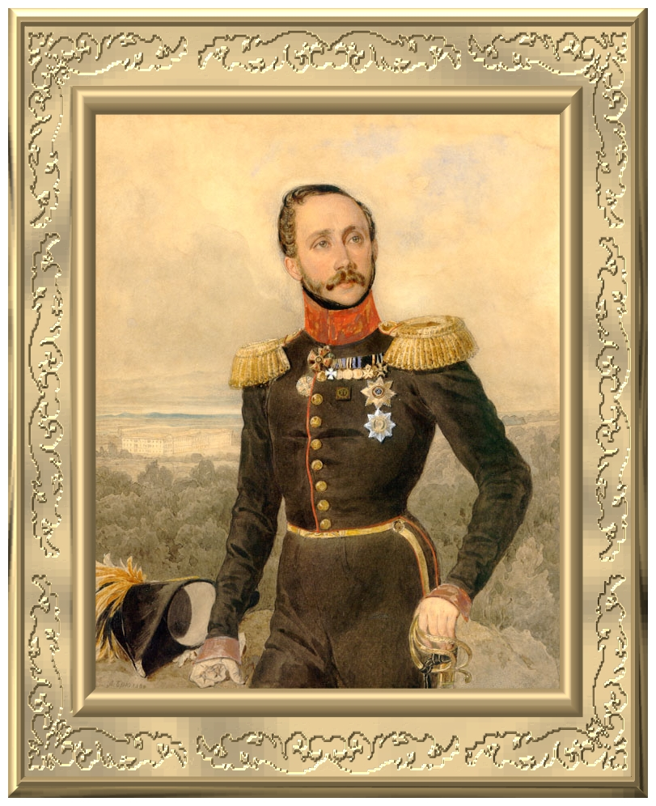
Рис.1.Чертков Дмитрий Васильевич – предводитель Воронежского дворянства

Приложение
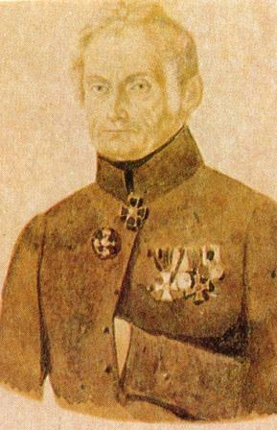
Рис.2. Петров Михаил Матвеевич - воронежский дворянин и деятельный участник Отечественной войны 1812 года
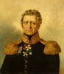
Рис.3. Лисаневич Василий Иванович – Действительный Статский Советник, начальник Воронежского земского войска
Приложение
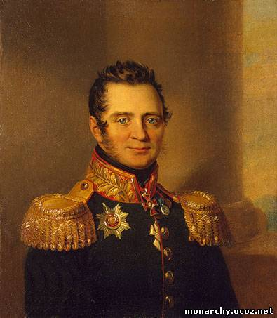
Рис.4.Окружный генерал 7-го округа внутренней стражи, Генерал -Майор Князь Урусов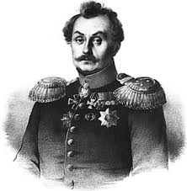Рис.5. Начальник 8-го округа внутренней стражи Генерал –Майор Василий Акимович Русанов

Приложение

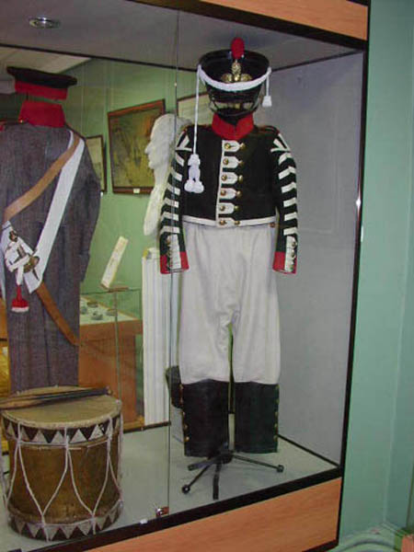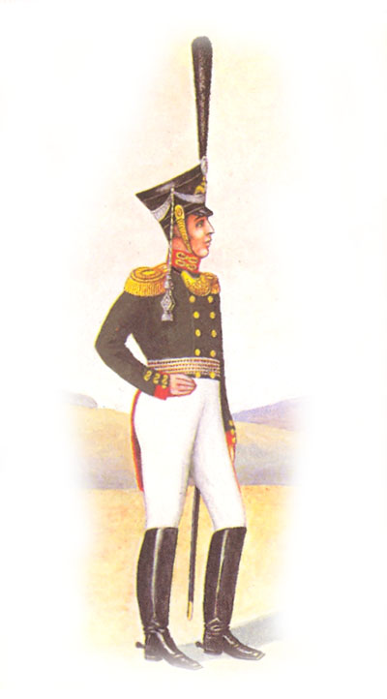
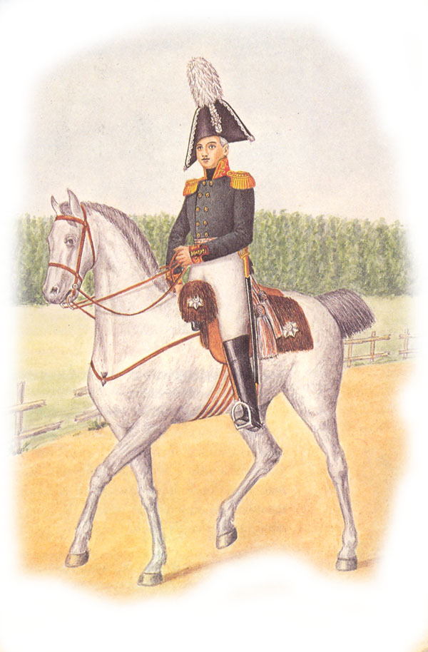

Рис.6.Обмундирование воронежских полков в самом г. Воронеже, где имелись хорошие суконные фабрики
Приложение
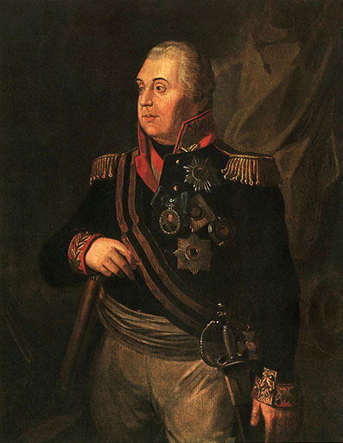
Рис.7. Главнокомандующий Михаил Илларионович Кутузов

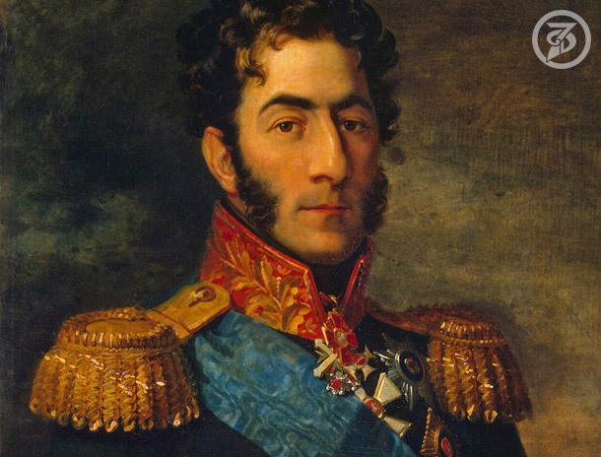

Рис. 8. Князь Багратион
Приложение

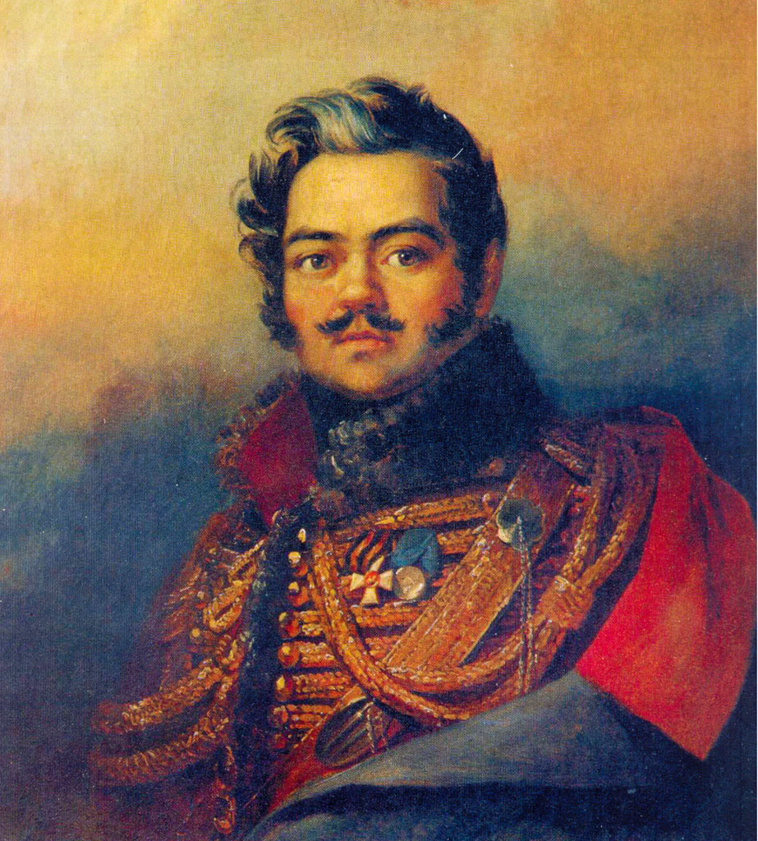
Рис. 9. Партизан Денис Давыдов

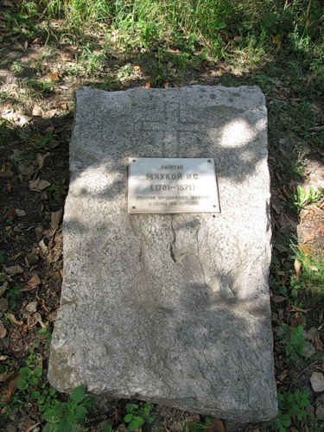

Рис.10. Терновое кладбище Воронежа. Самое старое из некрополей города (возникло в начале 1770-х годов). Здесь похоронены участники войны 1812 года - капитан Иван Саввич МЯГКОЙ, герой Бородинской битвы, сражения при Лейпциге
Приложение
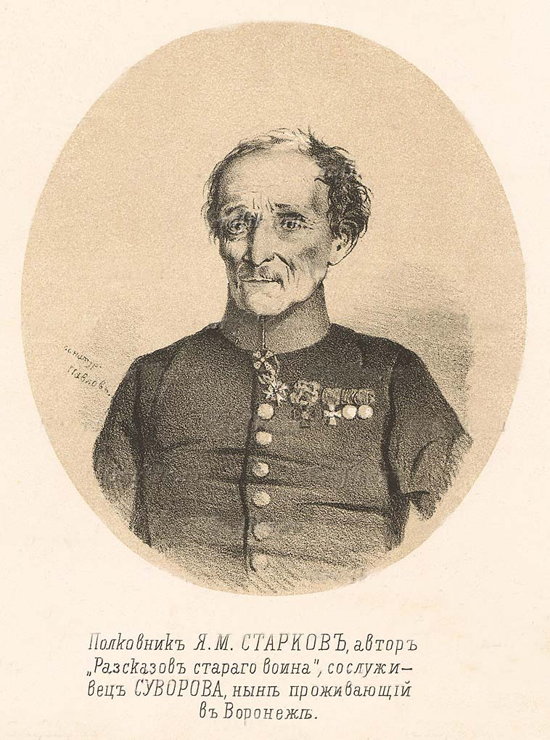
Рис. 11. Полковник Яков Михайлович СТАРКОВ
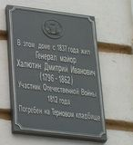
Рис. 12. На здании СОШ № 40 г. Воронежа (ул. Сакко и Ванцетти, 80) установлена мемориальная доска владельцу данного здания с 1837 г., участнику Отечественной войны 1812 г., генерал-майору Д.И. Халютину (1796-1862).
Приложение
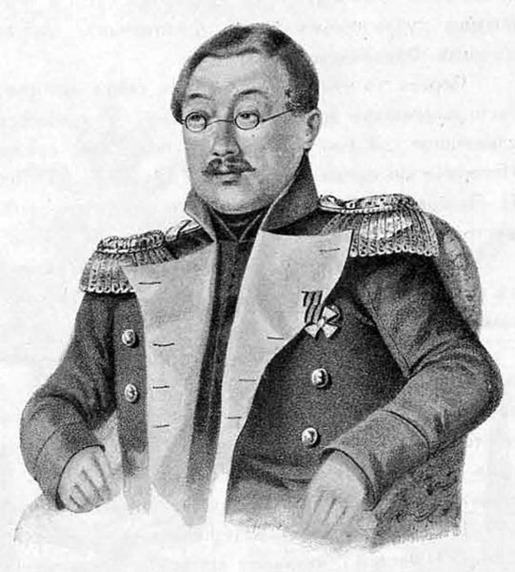
Рис.13. Генерал-лейтенант Аполлон Никифорович МАРИН

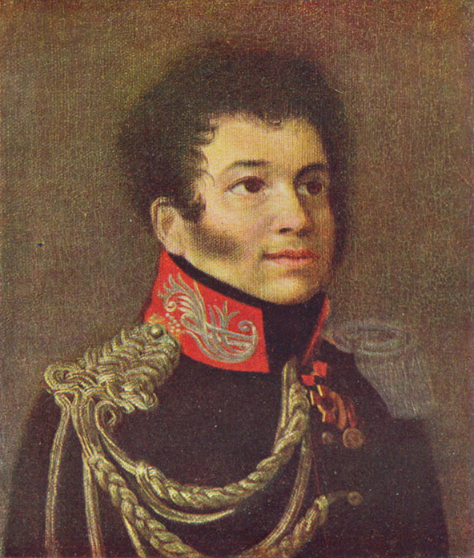
Рис. 14. Сергей Никифорович Марин – участник Отечественной войны, известный стихотворец

Приложение

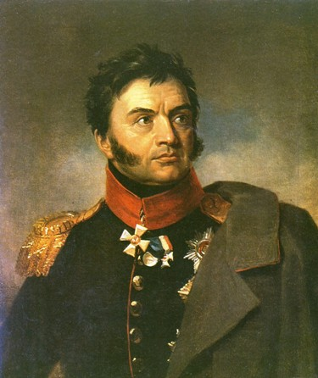
Рис. 15. Николай Николаевич РАЕВСКИЙ - генерал от кавалерии.
Через дорогу от "казарм Раевского", на улице Левая Суконовка, в частном доме жили потомки Раевского.

